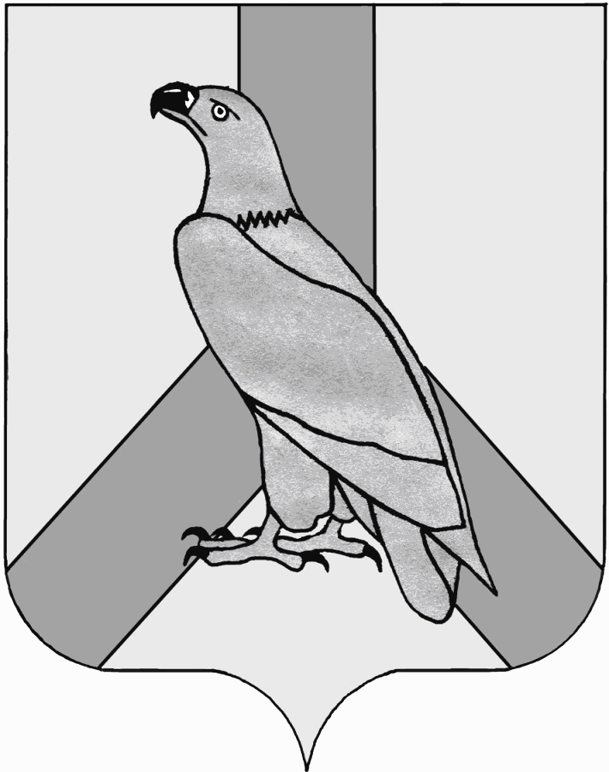
АДМИНИСТРАЦИЯ
ДАЛЬНЕРЕЧЕНСКОГО ГОРОДСКОГО ОКРУГА
ПРИМОРСКОГО КРАЯ

ПОСТАНОВЛЕНИЕ

29 сентября 2020г. г. Дальнереченск №819

О предоставлении разрешения на проведение регулярной
универсальной ярмарки индивидуальному предпринимателю
Гордюкову Олегу Владимировичу

Руководствуясь Федеральным законом от 06.10.2003 № 131-ФЗ «Об общих принципах организации местного самоуправления в Российской Федерации», Федеральным законом от 28.12.2009 № 381-ФЗ «Об основах государственного регулирования торговой деятельности в Российской Федерации», постановлением Администрации Приморского края от 29.09.2017 № 390-па «Об утверждении Порядка организации ярмарок и продажи товаров на ярмарках на территории Приморского края и требований к организации продажи товаров (выполнения работ, оказания услуг) на ярмарках на территории Приморского края», Уставом Дальнереченского городского округа, администрация Дальнереченского городского округа.

ПОСТАНОВЛЯЕТ:

1. Предоставить разрешение на проведение регулярной универсальной ярмарки (далее – ярмарка) индивидуальному предпринимателю Гордюкову Олегу Владимировичу
1.1. Организатор ярмарки – индивидуальный предприниматель Гордюков Олег Владимирович.
Место нахождения организатора ярмарки: 692136, Приморский край, Дальнереченский район, с. Сальское, ул. Набережная, дом 19/1, телефон (факс) 8(42356) 32848, e-mail: Plast_co_ltd@mail.ru

1.2. Цель организации ярмарки – удовлетворение потребности населения в товарах (работах, услугах) по доступным ценам, поддержка местных товаропроизводителей.
1.3. Место проведения ярмарки: 692135, город Дальнереченск, ул. Шевчука, 16-б.
1.4. Срок проведения ярмарки: с 01.11.2020 г. по 31.01.2021 г. ежедневно.
1.5. Тип ярмарки – регулярная, универсальная.
1.6. Максимальное количество участников ярмарки – 97 человека.
1.7. Ассортимент реализуемых на ярмарке товаров - плодоовощная и сельскохозяйственная продукция, продовольственные и непродовольственные товары.
2. Организатору ярмарки осуществить проведение ярмарки в соответствии с постановлением Администрации Приморского края от 29.09.2017 № 390-па «Об утверждении Порядка организации ярмарок и продажи товаров на ярмарках на территории Приморского края и требований к организации продажи товаров (выполнения работ, оказания услуг) на ярмарках на территории Приморского края».
3. Отделу предпринимательства и потребительского рынка администрации Дальнереченского городского округа в течение трех рабочих дней со дня вступления настоящего постановления в силу выдать индивидуальному предпринимателю Гордюкову Олегу Владимировичу разрешение на организацию и проведение ярмарки.
4. Отделу муниципальной службы, кадров и делопроизводства администрации Дальнереченского городского округа обнародовать настоящее постановление и разместить на официальном Интернет-сайте Дальнереченского городского округа.

И.о. главы администрации
Дальнереченского городского округа С.И. Васильев

